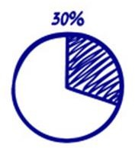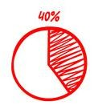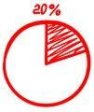



53

%**53%**

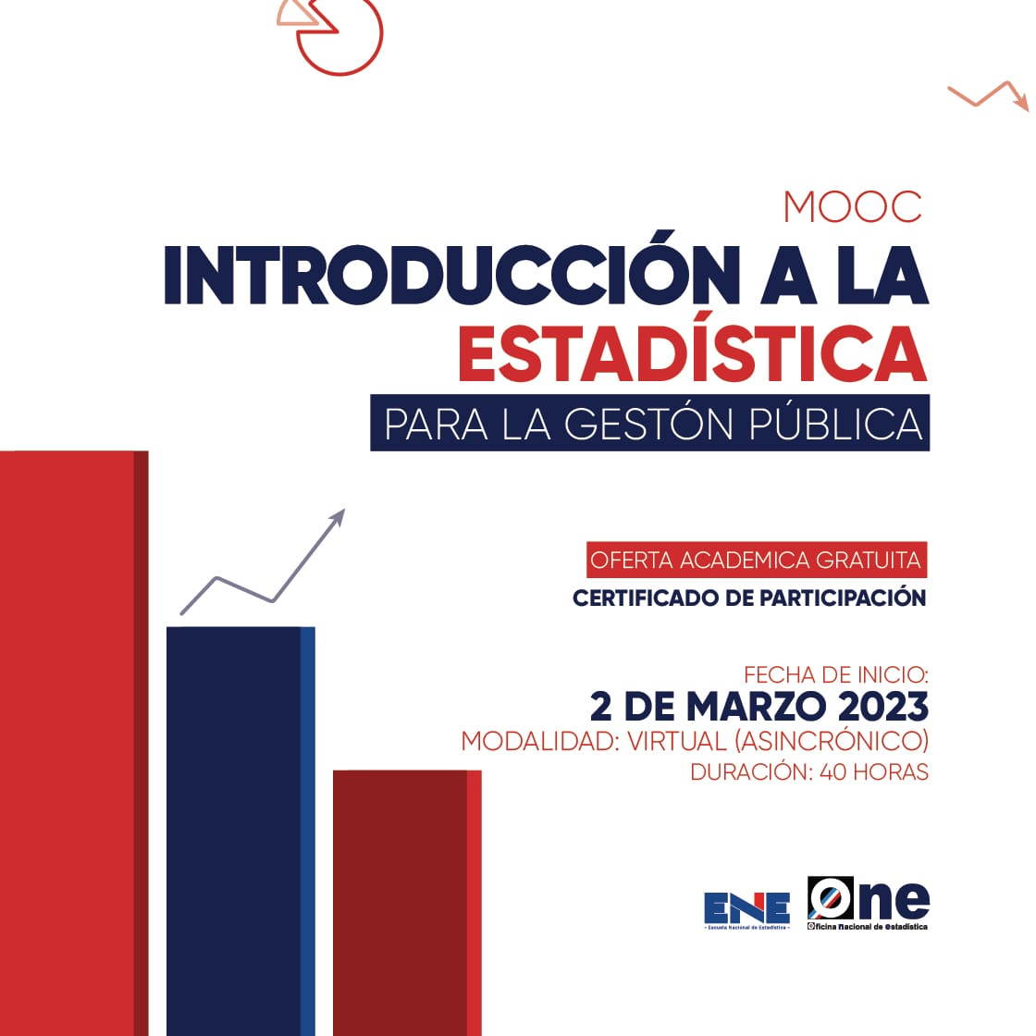

**Datos Estadísticos Mensuales de la**

**Dirección de Planificación y Desarrollo**



**Agosto 2023**

53

**47%**



**Asistencias Brindadas por Tipos de Seguros:**



**Grafico 1**

**Asistencias Brindadas por Oficinas:**



**Grafico 2**

**Quejas, Reclamaciones y Denuncias:**



**Grafico 3**

**Denuncias, Quejas y Reclamaciones por Oficinas:**



**Grafico 4**

**Denuncias, Quejas y Reclamaciones por Causas:**





|  |  |  |  |  |  |  |  |  |  |  |  |
| --- | --- | --- | --- | --- | --- | --- | --- | --- | --- | --- | --- |
| **Consultas de Asesorías Médicas Ofrecidas** | | | | | | | | | | | |
| **Agosto-2023** | | | | | | | | | | | |
| **Regímenes** | **Procedimientos** | | **Estudios Diagnósticos** | | **Medicamentos** | | **Material Gastable** | | **Total** | | **Total General** |
|  | **Cob.** | **S.Cob.** | **Cob.** | **S.Cob.** | **Cob.** | **S. Cob.** | **Cob.** | **S. Cob.** | **Cob.** | **S. Cob.** |
| **Contributivo** | 95 | 77 | 6 | 16 | 91 | 179 | 8 | 33 | 200 | 305 | 505 |
| **Subsidiado** | 14 | 18 | 3 | 4 | 33 | 84 | 5 | 21 | 55 | 127 | 182 |
| **Total General** | **109** | **95** | **9** | **20** | **124** | **263** | **13** | **54** | **255** | **432** | **687** |

**Consultas de Asesorías Médicas:**

**Grafico 5**

**Actividades de Promoción Realizadas Sobre el SDSS:**



**6,853**

|  |  |
| --- | --- |
| **Actividades  de Promoción** | |
| **Agosto 2023** | |
| **Actividades Realizadas** | **Cantidad** |
|
| Charlas Realizadas Sobre el Sistema Dominicano de Seguridad Social | 16 |
| Encuentros y Reuniones de Promoción con Encargados de Recursos Humanos de Empresas Públicas y Privadas | 11 |
| Talleres Impartidos | 1 |
| Operativos de Orientación y Defensoría en Centros de Salud y Centros de Trabajos | 8 |
| **Total General** | **35** |
| **Fuente: Base de datos DIDA** |  |

**Otros Servicios Solicitados:**



53

%**35**

|  |  |
| --- | --- |
| **Descripción** | **Cantidad** |
| Consultas Legales Brindadas a Afiliados y Empresas | 12 |
| Certificaciones de Aportes Tramitadas a la TSS y Entregadas a los Afiliados. | 739 |
| Certificaciones de Aportes Entregadas a los Afiliados Según Convenio Con España | 11 |
| Cartas de No Cobertura Entregadas a los Afiliados | 335 |
| Históricos de Descuentos Solicitados a la TSS y Entregados a los Afiliados. | 5,756 |
| **Fuente: Base de datos DIDA** |  |

|  |
| --- |
| Xiomara de Coo. |
| Directora de Planificación y Desarrollo |